1、【系统管理】施工单位菜单：由于天辰公司由原来的项目施工安全管理系统数据转化而来，造成很多施工单位重复，希望提供去除重复的方法。

2、【系统管理】用户菜单：也同施工单位一样，存在用户重复问题，希望提供去除重复的方法。

3、【系统管理】报表设计：在使用帮助文件中介绍太简单，希望提供详细的设计方法。

4、【系统管理】环境设置：在使用帮助文件中介绍太简单，希望提供详细的设计方法。

5、【公共资源】--安全合规—安全法律法规 菜单中内容字段太少。

下图是法律法规显示的详细内容：

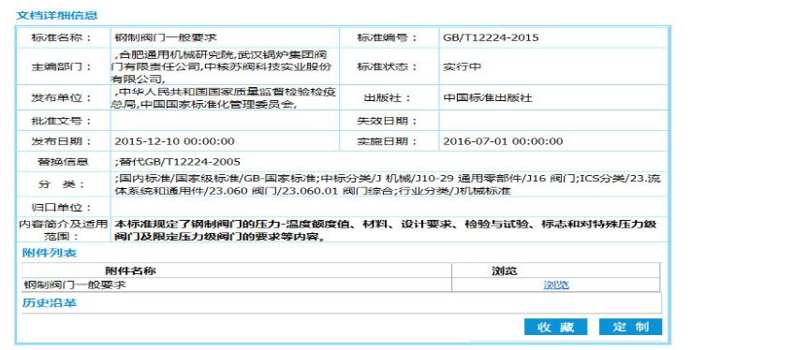

下图是天辰公司法律法规网页显示的详细内容：

希望安全管理系统也增加显示内容。

